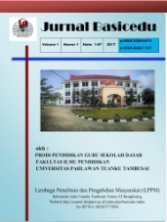 **JURNAL BASICEDU**

Volume x Nomor x Bulan x Tahun x Halaman xx

*Research & Learning in Elementary Education*

*https://jbasic.org/index.php/basicedu*

**PENGEMBANGAN BAHAN AJAR TEMATIK BERBASIS KEARIFAN LOKAL**

**DI SEKOLAH DASAR**

**Septi Fitri Meilana1**,**Aslam**2

**Universita Muhammadiyah Prof Dr.Hamka, Pendidikan Guru Sekolah Dasar**

Alamat e-mail : [septi.fitri.meilama@uhamka.ac.id1](mailto:septi.fitri.meilama@uhamka.ac.id1) [ea_aslam@uhamka.ac.id  2](mailto:ea_aslam@uhamka.ac.id%20%202%20%20%20%20%20%20)

**Abstrak** (Times New Roman 11, Bold, spasi 1, spacing before 6 pt, after 6 pt)

Bahan ajar merupakan salah satu penunjang kegiatan pembelajaran yang sangat penting. Pendidik harus dapat mengembangkan materi pembelajaran secara kreatif. Pengembangan materi ajar ini dapat dilakukan dengan menyesuaikan bahan ajar yang akan di buat dengan kondisi lingkungan daerah setempat. Pengembangan bahan ajar berbasis kearifan local memberikan nilai lebih karena selain mengenalkan kearifan lokal daerah dan upaya pelestarian kearifan lokal daerah, juga memudahkan guru dalam menghubungkan materi yang dijelaskan dengan keadaan atau kondisi lingkungan daerahnya.

**Kata Kunci:** *Bahan Ajar, Kearifan Lokal*

Abstract

Teaching materials are one of the most important supporting learning activities. Educators must be able to develop learning materials creatively. The development of these teaching materials can be done by adjusting the teaching materials that will be made to the local environmental conditions. The development of teaching materials based on local wisdom provides added value because in addition to introducing local wisdom and efforts to preserve local wisdom, it also makes it easier for teachers to relate the material described to the circumstances or conditions of the local environment.

**Keywords:** teaching materials, local wisdom

Copyright (c) 2021 Septi Fitri Meilana1, Aslam2

🖂 Corresponding author :

Email : [septi.fitri.meilana@uhamka.ac.id](mailto:septi.fitri.meilana@uhamka.ac.id) ISSN 2580-3735 (Media Cetak)

HP : 082311959238 ISSN 2580-1147 (Media Online)

Received xx Bulan 2021, Accepted xx Bulan 2021, Published xx Bulan 2021

# **PENDAHULUAN**

Hasil tes dan survey PISA pada tahun 2018 skor kemampuan Membaca, Matematika, dan Sains siswa 371, 379,dan396 memposisikan Indonesia pada posisi ke 75 dari 80 negara yang mengikuti tes dan survey (OECD, 2019).Selanjutnya, TIMSS menunjukan bahwa skor rata-rata pada matematika dan science siswa Indonesia adalah 397 dengan posisi untuk bidang matematika pada level 45 dari 50 negara dan science berada di level 45 dari 48 negara peserta peniliaian dan survey (Martin & Mullis, 2015). Hal tersebut menunjukan bahwa kondisi siswa Indonesia dalam bidang matematika dan science berada diposisi terbawah dari negara Singapura yang menduduki level pertama dalam TIMSS, hal tersebut perlu mendapatkan perhatian secara khusus dari seluruh unsur yang berkaitan dengan bidang pendidikan di Indonesia. Berdasarkan permasalah di atas, perlu adanya pembaharuan dalam proses pembelajaran sehingga siswa termotivasi dalam mengikuti proses pembelajaran. Hal tersebut guna mencapai tujuan pembelajaran serta menepis paradigma bahwa selama ini pembelajaran berlangsung masih berpusat pada guru. Untuk mewujudkan pembelajaran yang konteksual yang bersumber dari budaya lokal masyarakat, maka diperlukan bahan ajar yang mampu mengantarkan siswa pada kegiatan pembelajaran tersebut. Depdiknas (2008) mengemukakan bahwa bahan ajar merupakan seperangkat materi pembelajaran yang disusun secara sistematis sehingga tercipta lingkungan/suasana yang memungkinkan siswa untuk belajar. Bahan ajar yang digunakan akan memberikan efek yang besar terhadap hasil belajar jika memiliki konten dan konteks yang sesuai dengan karakteristik dan kebutuhan siswa. Kehidupan masyarakat Indonesia yang kaya akan budaya membentuk karakteristik siswa yang sesuai dengan budaya yang berkembang di lingkungannya masing-masing, sehingga budaya menjadi hal yang tak terpisahkan dalam kehidupan sehari-hari siswa. Dengan demikian, bahan ajar dengan konteks budaya lokal merupakan bahan ajar yang kontekstual dan menyentuh siswa pada konteks kehidupan sehari-hari. Berdasarkan latar belakang di atas, peneliti bermaksud untuk melakukan penelitian dengan judul “Pengembangan Bahan Ajar tematik berbasis kearifan lolal untuk siswa Sekolah Dasar”. Tujuan khusus dalam penelitian ini adalah:(1)Menghasilkan bahan ajar tematik berbasis kearifan lokal yang mampu mengantarkan siswa pada kegiatan pembelajaran yang berkaitan dengan kehidupan sehari-hari.(2)Mengetahui keefektifan bahan ajar tematik berbasis kearifan lokal untuk siswa sekolah dasar. Beberapa penelitian yang menjadi dasar diajukannya penelitian ini adalah Penelitian yang telah dilakukan oleh Tinja (2017)tentang pengembangan bahan ajar tematik-integrated berbasis kearifna local untuk meningkatkan karakter peduli dan tanggungjawab, menunjukan bahwa valid dan layak untuk digunakan. Selanjutnya, penelitian yang telah dilakkan oleh Satriawan & Rosmiati (2016) tentang pengembangan bahan ajar fisika berbasis kontkstual dnegan mengintegrasikan kearfian lokal untuk meningkatkan pemahaman konsep fisikan pada mahasiswa, menunjukan bahwa bahan ajar yang dikembangkan menunjukkan kriteria sangat layak untuk digunakan. Maka dari itu rencana peneliti ingin meneliti mengenai pengembangan bahan ajar tematik berbasis kearifan lokal.

**METODE**

Penelitian ini dilakukan di empat sekolah dasar yang berada di DKI Jakarta. Metode yang digunakan dalam penelitian ini adalah Research and Development (R&D). Adapun model pengembangan yang digunakan dalam pengembangan bahan ajar tematik berbasis kearifan lokal ini adalah model ADDIE. Model ini disusun secara terprogram dengan kegiatan yang sistematis dalam upaya pemecahan masalah belajar yang berkaitan dengan bahan ajar yang sesuai dengan kebutuhan dan karakteristik siswa sekolah dasar. Tegeh & Kirna (2010) menyatakan tahapan pengembangan pada model ADDIE yaitu: (1) analysis, (2) design, (3) development, (4) implementation, dan (5) evaluation. Kelima tahap prosedur pengembangan tersebut dapat dilihat pada bagan tahap-tahap pengembangan berikut. Berdasarkan tahapan penelitian pengembangan model ADDIE di atas, maka diagram alur dalam penelitian ini adalah sebagai berikut:

**Diagram Aliran Penelitian**

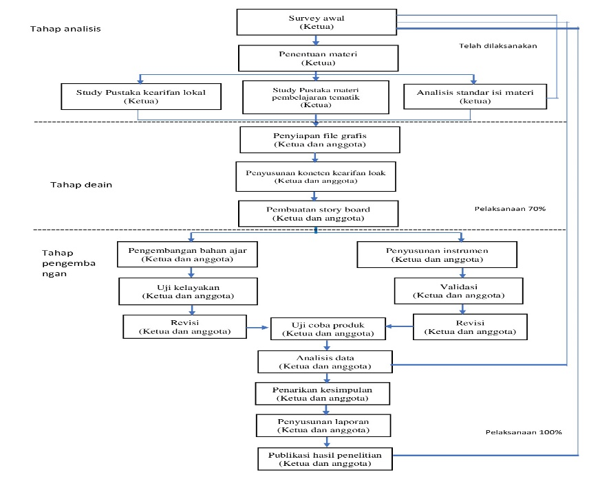

**HASIL DAN PEMBAHASAN**

|  |  |  |  |  |  |  |  |  |  |  |  |  |  |  |  |  |  |  |  |  |  |  |  |  |  |  |  |  |  |  |  |  |  |  |  |  |  |  |  |  |  |  |  |  |  |  |  |  |  |  |  |  |  |  |  |  |  |  |  |  |  |  |  |  |  |  |  |  |  |  |  |  |  |  |  |  |  |  |  |  |  |  |  |  |  |  |  |  |  |  |  |  |  |
| --- | --- | --- | --- | --- | --- | --- | --- | --- | --- | --- | --- | --- | --- | --- | --- | --- | --- | --- | --- | --- | --- | --- | --- | --- | --- | --- | --- | --- | --- | --- | --- | --- | --- | --- | --- | --- | --- | --- | --- | --- | --- | --- | --- | --- | --- | --- | --- | --- | --- | --- | --- | --- | --- | --- | --- | --- | --- | --- | --- | --- | --- | --- | --- | --- | --- | --- | --- | --- | --- | --- | --- | --- | --- | --- | --- | --- | --- | --- | --- | --- | --- | --- | --- | --- | --- | --- | --- | --- | --- | --- | --- | --- | --- |
| **Hasil dan pembahasan**  Hasil penilaian oleh ahli materi untuk bahan ajar matematika berbasis kearifan lokal untuk Siswa Kelas V di Sekolah Dasar dapat di lihat pada tabel berikut ini:.  **Tabel 4.1**  **Hasil Rekapitulasi Ahli Materi Pembelajaran**   |  |  |  | | --- | --- | --- | | **Aspek** | **Indikator** | **Rata-rata** | | Kelayakan isi | Kesesuaian materi dengan KI dan KD | 5 | | Keakuratan materi | 4 | | Pendukung materi pembelajaran | 4 | | Kemutakhiran materi | 4 | | Jumlah | | **19** | | **Skor** | | **4.75** |   Berdasarkan tabel di atas maka dapat di lihat hasil dari penilaian ahli materi pada bahan ajar di peroleh nilai skor 4.75 dapat di artikan bahwa pengembangan bahan ajar matematika berbasis kearifan lokal untuk siswa sekolah dasar untuk Siswa Kelas V di Sekolah Dasar baik dan layak di gunakan. Materi yang di sajikan dalam bahan ajar ini telah sesuai dengan kompetensi inti dan kompetensi dasar, keakuratan materi, pendukung materi pembelajaran dan kemutahiran materi. Hasil saran dari validator digunakan sebagai acuan perbaikan pada pengembangan bahan ajar matematika berbasis kearifan lokal untuk siswa sekolah dasar ini. Materi pada pengembangan bahan ajar ini juga telah di sesuaikan dengan karakteristik peserta didik di lingkungan tempat penelitian di lakukan walapun Karakteristik anak masing-masing berbeda-beda, guru perlu memahami karakteristik awal anak didik sehingga ia dapat dengan mudah untuk mengelola segala sesuatu yang berkaitan dengan pembelajaran termasuk juga pemilihan strategi pengelolaan, yang berkaitan dengan bagaimana menata pengajaran, Kemampuan yang dimiliki mereka sehingga komponen pengajaran dapat sesuai dengan karakteristik dari siswa yang akhirnya pembelajaran tersebut dapat lebih bermakna.   1. **Hasil Validasi Ahli bahan ajar Pembelajaran**   Hasil penilaian oleh ahli bahan ajar matematika berbasis kearifan lokal untuk Siswa Kelas V di Sekolah Dasar. mempunyai rata-rata 3,83 dan di kategorikan sangat baik berikut ini disajikan hasil penilaian media oleh ahli :  **Tabel 4.2**  **Hasil Rekapitulasi Ahli bahan ajar Pembelajaran**   |  |  |  | | --- | --- | --- | | **Indikator** | **Komponen** | **Ratarata** | | Ukuran bahan ajar | Ukuran fisik bahan ajar | 4 | | Desain sampul bahan ajar | Tata letak sampul bahan ajar | 3 | | Huruf yang digunakan mearik dan mudah dibaca | 5 | | Ilustrasi sampul bahan ajar | 4 | | Desain isi bahan ajar | Konsistensi tata letak | 3 | | Unsur tata letak harmonis | 4 | | Unsur tata letak lengkap | 4 | | Tata letak mempercepat pemahaman | 3 | | Tipografi isi buku sederhana | 4 | | Tipografi mudah dibaca | 4 | | Tipograf isi buku memudahkan pemahaman | 4 | | Ilustrasi isi | 4 | | **Jumlah** | | **46** | | **Skor** | | **3.83** |   Berdasarkan tabel di atas maka dapat di lihat hasil dari penilaian ahli bahan ajar pembelajaran di peroleh nilai skor 3.86 dapat di artikan bahwa pengembangan bahan ajar matematika berbasis kearifan lokal untuk siswa sekolah dasar untuk Siswa Kelas V di Sekolah Dasar baik dan layak di gunakan. Bahan ajar ini di susun sesuai dengan masukan dan saran oleh validator yaitu bahan ajar ini telah memiliki materi yang tepat untuk disampaikan di kelas kepada siswa yang menjadi target dari penyusunannya. Penyusunan materi dilakukan untuk menyesuaikan dengan kurikulum maupun kebutuhan dari siswa di Sekolah Dasar. bahan ajar ini juga dapat di jadikan alternatif sumber belajar bagi siswa.   1. **Hasil Validasi Bahasa**   Hasil penilaian oleh ahli bahasa untuk bahan ajar matematika berbasis kearifan lokal untuk Siswa Kelas V di Sekolah Dasar. mempunyai rata-rata 3, 75 dan di kategorikan sangat baik berikut ini disajikan hasil penilaian validasi bahasa oleh ahli:  **Tabel 3**  **Hasil Rekapitulasi Ahli Bahasa**   |  |  |  | | --- | --- | --- | | **Indikator** | **Komponen** | **Rata-rata** | | Lugas | Ketepatan struktur kalimat | 3 | | Kefektifan kalimat | 4 | | Kebakuan istilah | 4 | | Komunikatif | Pemahaman terhadap pesan atau informasi | 4 | | Dialogis dan interaktif | Kemampuan memotivasi peserta didik | 3 | | Kemampuan mendorong berpikir kritis | 2 | | Kesesuaian dengan perkembangan peserta didik | Kesesuaian dengan perkembangan intelektual peserta didik | 4 | | Kesesuaian dengan tingkat perkembangan emosional peserta didik. | 4 | | Kesesuaian dengan kaidah Bahasa | Ketepatan Bahasa | 3 | | Penggunaan istilah, symbol, atau ikon | Ketepatan ejaan | 5 | | Konsistensi penggunaan istilah | 5 | | Konsistensi penggunaan symbol atau ikon | 4 | | **Jumlah** | | 45 | | **Skor** | | 3.75 |   Berdasarkan tabel di atas maka dapat di lihat hasil dari penilaian ahli Bahasa pada bahan ajar pembelajaran di peroleh nilai skor 3.75 dapat di artikan bahwa pengembangan bahan ajar matematika berbasis kearifan lokal untuk siswa sekolah dasar untuk Siswa Kelas V di Sekolah Dasar baik dan layak di gunakan. Aspek dari Bahasa dan penulisan dalam pengembangan bahan ajar matematika berbasis kearifan lokal untuk siswa sekolah dasar untuk Siswa Kelas V di Sekolah Dasar juga mendapatkan saran dari validator sehingga dapat di jadikan alternatif sumber belajar bagi siswa. |

**KESIMPULAN**

Bahan ajar merupakan salah satu penunjang kegiatan pembelajaran yang sangat penting. Pendidik harus dapat mengembangkan materi pembelajaran secara kreatif. Pengembangan materi ajar ini dapat dilakukan dengan menyesuaikan bahan ajar yang akan di buat dengan kondisi lingkungan daerah setempat. Pengembangan bahan ajar berbasis kearifan local memberikan nilai lebih karena selain mengenalkan kearifan lokal daerah dan upaya pelestarian kearifan lokal daerah, juga memudahkan guru dalam menghubungkan materi yang dijelaskan dengan keadaan atau kondisi lingkungan daerahnya.

**UCAPAN TERIMA KASIH**

Dengan terlaksana kegiatan ini dengan lancar, maka kami berterima kasih kepada Lemlit UHAMKA

**DAFTAR PUSTAKA**

1. Agung, L. (2015). The Development of Local Wisdom-Based Social Science Learning Model with Bengawan Solo as the Learning Source Leo Agung S Historical Education Study Program of Social Science Department of Teacher Training and Education. *American International Journal of Social Science*, *4*(4), 51–58.
2. Dahliani, D. (2015). Local wisdom in built environment in globalization era. *International Journal of Education and Research*, *3*(6), 157–166.
3. Depdiknas. (2008). *Pengembangan Bahan Ajar dan Media*. Depdiknas.
4. Gogoi, S. (2015). RESEARCH ARTICLE IMPORTANCE ’ S OF TEACHING LEARNING MATERIALS FOR YOUNG CHILDREN * Dr . Sampreety Gogoi. *International Journal of Current Research*, *7*(09), 20269–20273.
5. Izzah, I., Rafli, Z., & Ridwan, S. (2018). The Model of Bahasa Indonesia Teaching Materials Taken from Stories in Quran Taught with Content and Language Integrated Learning Approach. *Language Circle: Journal of Language and Literature*, *12*(2), 123–142. https://doi.org/10.15294/lc.v12i2.14172
6. Kurnia, R., & Arief, D. (2017). *Development of Teaching Material for Narrative Writing using Graphic Organizer Stor Story Map in Elementary School*. *01*(01), 22–26. https://doi.org/10.24036/009za0002
7. Lestari, I. (2013). *Pengembangan Bahan Ajar Berbasis Kompetensi Sesuai Dengan KTSP*. Akademia Permata.
8. Martin, M. O., & Mullis, I. V. S. (2015). *TIMSS 2015 International Results in Science*.
9. OECD. (2019). PISA 2018 Results. Combined Executive Summaries. *Journal of Chemical Information and Modeling*, *53*(9), 1689–1699.
10. Satriawan, M., & Rosmiati. (2016). Pengembangan Bahan Ajar Fisika Berbasis Kontekstual dengan Mengintegrasikan Kearifan Lokal untuk. *Jurnal Penelitian Pendidikan Sains*, *6*(1).
11. Sehe, S., Tolla, A., Kamaruddin, K., & Hamsa, A. (2016). The Development of Indonesian Language Learning Materials Based on Local Wisdom of the First Grade Students in Sma Negeri 3 Palopo. *Journal of Language Teaching and Research*, *7*(5), 913. https://doi.org/10.17507/jltr.0705.11
12. Septy, A. P. (2016). Managing Local Wisdom in English Teaching Materials. *Proceedings of ISELT-4*, *20*, 81–88.
13. Tegeh, I. M., & Kirna, I. M. (2010). *Metode Penelitian Pengembangan Pendidikan*. Undiksha.
14. Tinja, Y. (2017). Pengembangan Bahan Ajar Tematik Berbasis Kearifan Lokal Sebagai Upaya Melestarikan Nilai Budaya Pada Siswa Sekolah Dasar. *Jurnal Pendidikan: Teori, Penelitian, dan Pengembangan*, *2*(9), 1257–1261.